Національний технічний університет України
«Київський політехнічний інститут ім. І. Сікорського»
Факультет інформатики та обчислювальної техніки
Кафедра обчислювальної техніки

Методи оптимізації та планування експерименту
Лабораторна робота №5
«Проведення трьохфакторного експерименту при використанні рівняння регресії з урахуванням квадратичних членів (центральний ортогональний композиційний план)»

Виконав:
студент групи ІО-93
Варченко Є. В.
Номер у списку групи – 3

Перевірив:
ас. Регіда П. Г.

Київ – 2021
Тема: «Проведення трьохфакторного експерименту при використанні рівняння регресії з урахуванням квадратичних членів (центральний ортогональний композиційний план)».
Мета: провести трьохфакторний експеримент з урахуванням квадратичних членів, використовуючи центральний ортогональний композиційний план. Знайти рівняння регресії, яке буде адекватним для опису об'єкту.

Завдання

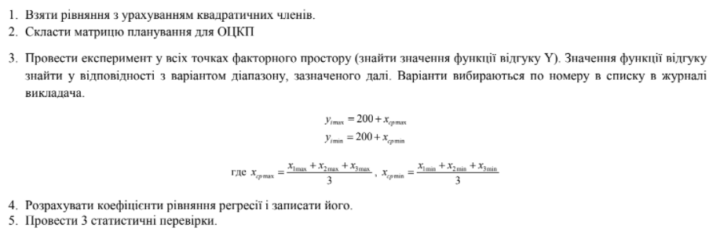

Варіант

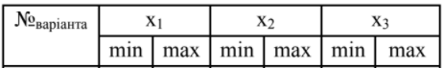

Код програми

import random
import sklearn.linear_model as lm
from scipy.stats import f, t
from functools import partial
from pyDOE2 import *
x_values = (
(0, 1),
(-3, 1),
(-3, 9)
)
x_average_max = sum([x[1] for x in x_values]) / 3
x_average_min = sum([x[0] for x in x_values]) / 3
y_max = 200 + int(x_average_max)
y_min = 200 + int(x_average_min)
def s_kv(y, y_average, n, m):
res = []
for i in range(n):
s = sum([(y_average[i] - y[i][j]) ** 2 for j in range(m)]) / m
res.append(round(s, 3))
return res
def planning_matrix_generate(n, m):
print(f'\nГереруємо матрицю планування для n = {n}, m = {m}')
y = np.zeros(shape=(n, m))
for i in range(n):
for j in range(m):
y[i][j] = random.randint(y_min, y_max)
if n > 14:
no = n - 14
else:
no = 1
x_norm = ccdesign(3, center=(0, no))
x_norm = np.insert(x_norm, 0, 1, axis=1)
for i in range(4, 11):
x_norm = np.insert(x_norm, i, 0, axis=1)
l = 1.215
for i in range(len(x_norm)):
for j in range(len(x_norm[i])):
if x_norm[i][j] < -1 or x_norm[i][j] > 1:
if x_norm[i][j] < 0:
x_norm[i][j] = -l
else:
x_norm[i][j] = l
def add_sq_nums(x):
for i in range(len(x)):
x[i][4] = x[i][1] * x[i][2]
x[i][5] = x[i][1] * x[i][3]
x[i][6] = x[i][2] * x[i][3]
x[i][7] = x[i][1] * x[i][3] * x[i][2]
x[i][8] = x[i][1] ** 2
x[i][9] = x[i][2] ** 2
x[i][10] = x[i][3] ** 2
return x
x_norm = add_sq_nums(x_norm)
x = np.ones(shape=(len(x_norm), len(x_norm[0])), dtype=np.int64)
for i in range(8):
for j in range(1, 4):
if x_norm[i][j] == -1:
x[i][j] = x_values[j - 1][0]
else:
x[i][j] = x_values[j - 1][1]
for i in range(8, len(x)):
for j in range(1, 3):
x[i][j] = (x_values[j - 1][0] + x_values[j - 1][1]) / 2
dx = [x_values[i][1] - (x_values[i][0] + x_values[i][1]) / 2 for i in range(3)]
x[8][1] = l * dx[0] + x[9][1]
x[9][1] = -l * dx[0] + x[9][1]
x[10][2] = l * dx[1] + x[9][2]
x[11][2] = -l * dx[1] + x[9][2]
x[12][3] = l * dx[2] + x[9][3]
x[13][3] = -l * dx[2] + x[9][3]
x = add_sq_nums(x)
print('\nX:\n', x)
print('\nX нормоване:\n')
for i in x_norm:
print([round(x, 2) for x in i])
print('\nY:\n', y)
return x, y, x_norm
def regression(x, b):
y = sum([x[i] * b[i] for i in range(len(x))])
return y
def find_coefficient(X, Y, norm=False):
skm = lm.LinearRegression(fit_intercept=False)
skm.fit(X, Y)
B = skm.coef_
if norm == 1:
print('\nКоефіцієнти рівняння регресії з нормованими X:')
else:
print('\nКоефіцієнти рівняння регресії:')
B = [round(i, 3) for i in B]
print(B)
print('\nРезультат рівняння зі знайденими коефіцієнтами:\n', np.dot(X, B))
return B
def kohren_criterion(y, y_average, n, m):
f1 = m - 1
f2 = n
q = 0.05
S_kv = s_kv(y, y_average, n, m)
Gp = max(S_kv) / sum(S_kv)
print('\nПеревірка за критерієм Кохрена')
return Gp
def kohren(f1, f2, q=0.05):
q1 = q / f1
fisher_value = f.ppf(q=1 - q1, dfn=f2, dfd=(f1 - 1) * f2)
return fisher_value / (fisher_value + f1 - 1)
def bs(x, y_average, n):
res = [sum(1 * y for y in y_average) / n]
for i in range(len(x[0])):
b = sum(j[0] * j[1] for j in zip(x[:, i], y_average)) / n
res.append(b)
return res
def student_criterion(x, y, y_average, n, m):
S_kv = s_kv(y, y_average, n, m)
s_kv_average = sum(S_kv) / n
s_Bs = (s_kv_average / n / m) ** 0.5
Bs = bs(x, y_average, n)
ts = [round(abs(B) / s_Bs, 3) for B in Bs]
return ts
def fisher_criterion(y, y_average, y_new, n, m, d):
S_ad = m / (n - d) * sum([(y_new[i] - y_average[i]) ** 2 for i in range(len(y))])
S_kv = s_kv(y, y_average, n, m)
S_kv_average = sum(S_kv) / n
return S_ad / S_kv_average
def check(X, Y, B, n, m):
print('\n\tПеревірка рівняння:')
f1 = m - 1
f2 = n
f3 = f1 * f2
q = 0.05
student = partial(t.ppf, q=1 - q)
t_student = student(df=f3)
G_kr = kohren(f1, f2)
y_average = [round(sum(i) / len(i), 3) for i in Y]
print('\nСереднє значення y:', y_average)
disp = s_kv(Y, y_average, n, m)
print('Дисперсія y:', disp)
Gp = kohren_criterion(Y, y_average, n, m)
print(f'Gp = {Gp}')
if Gp < G_kr:
print(f'З ймовірністю {1-q} дисперсії однорідні.')
else:
print("Необхідно збільшити кількість дослідів")
m += 1
main(n, m)
ts = student_criterion(X[:, 1:], Y, y_average, n, m)
print('\nКритерій Стьюдента:\n', ts)
res = [t for t in ts if t > t_student]
final_k = [B[i] for i in range(len(ts)) if ts[i] in res]
print('\nКоефіцієнти {} статистично незначущі, тому ми виключаємо їх з рівняння.'.format(
[round(i, 3) for i in B if i not in final_k]))
y_new = []
for j in range(n):
y_new.append(regression([X[j][i] for i in range(len(ts)) if ts[i] in res], final_k))
print(f'\nЗначення "y" з коефіцієнтами {final_k}')
print(y_new)
d = len(res)
if d >= n:
print('\nF4 <= 0')
print('')
return
f4 = n - d
F_p = fisher_criterion(Y, y_average, y_new, n, m, d)
fisher = partial(f.ppf, q=0.95)
f_t = fisher(dfn=f4, dfd=f3)
print('\nПеревірка адекватності за критерієм Фішера')
print('Fp =', F_p)
print('F_t =', f_t)
if F_p < f_t:
print('Математична модель адекватна експериментальним даним')
else:
print('Математична модель не адекватна експериментальним даним')
def main(n, m):
X5, Y5, X5_norm = planning_matrix_generate(n, m)
y5_average = [round(sum(i) / len(i), 3) for i in Y5]
B5 = find_coefficient(X5, y5_average)
check(X5_norm, Y5, B5, n, m)
if __name__ == '__main__':
main(15, 3)

Результати роботи програми

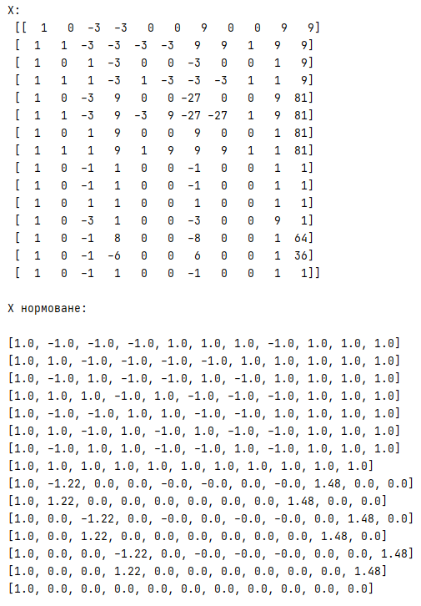
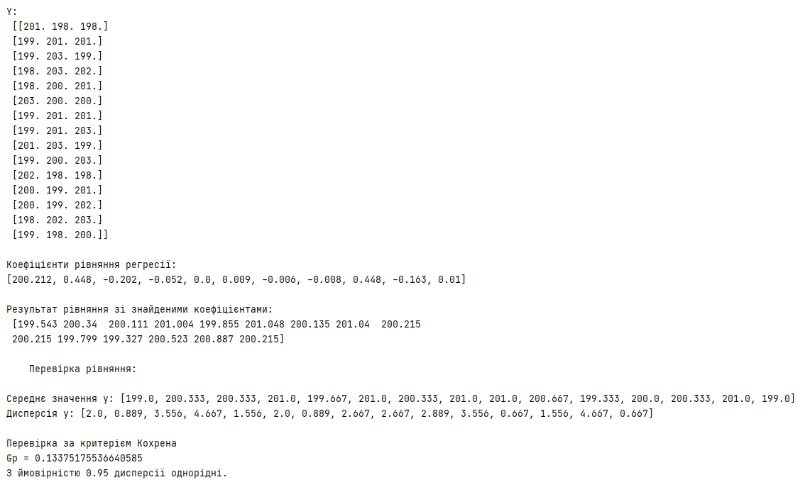
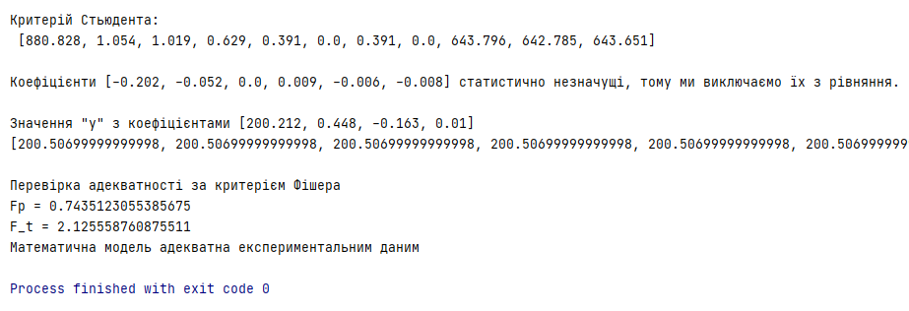

Висновки

- Ознайомилися з темою роботи.
- Були здобуті необхідні навички для виконання завдань.
- Розроблено програму, яка виконує поставлену задачу.
- Вище приведені результати свідчать про успішне виконання умов завдань.
- Основну мету лабораторної роботи було досягнуто.

